PROYECTO FINAL - INFORMATICA II
JABALINA EN LA LUNA
Momento II: Diseno y Analisis

Estudiante | Bernardo Patino
Docente | Augusto Salazar
Curso | Informatica II
Fecha de entrega | Miercoles 06 de Mayo de 2026

1. Descripcion de Vistas, Interacciones y Fisicas

1.1 Nivel 1 - Entrenamiento de Alcance (Vista Lateral)

Sinopsis
El atleta espacial se encuentra en la base lunar Artemis-IV preparandose para el Gran Torneo Interestelar de Jabalina. Debe superar al agente ARES-1 en distancia de lanzamiento mientras el entorno lunar presenta nubes de polvo cosmico que perturban la trayectoria.

Vista
Vista lateral fija. El atleta aparece en el lado izquierdo sobre la superficie lunar. La jabalina viaja de izquierda a derecha siguiendo una trayectoria parabolica visible. El fondo muestra cielo negro con estrellas y la Tierra en el horizonte.

Dinamica
- El jugador ajusta el angulo con las flechas del teclado y carga la fuerza con la barra espaciadora.
- Al soltar, la jabalina sigue la trayectoria parabolica con gravedad lunar (g = 1.62 m/s2).
- Nubes de polvo cosmico aparecen aleatoriamente y aplican una fuerza lateral que desvian la jabalina.
- Despues del jugador, ARES-1 realiza su lanzamiento ajustando su fuerza segun el resultado anterior.
- El jugador gana la ronda si supera la distancia de ARES-1. Se juegan 5 rondas.

Fisicas del Nivel 1
Fisica | Ecuacion | Aplicacion
Movimiento parabolico | x = v0*cos(th)*t y = v0*sin(th)*t - 0.5*g*t^2 | Trayectoria de la jabalina desde el lanzamiento hasta el impacto.
Aceleracion por polvo cosmico | vx += ax * dt (ax aleatorio) | Nube de polvo aplica fuerza lateral desviando la jabalina en vuelo.
Gravedad lunar | g = 1.62 m/s2 (vs 9.81 en Tierra) | La baja gravedad permite trayectorias mucho mas largas que en la Tierra.

Retos y Objetivos
- Superar a ARES-1 en distancia en la mayoria de las 5 rondas.
- Las nubes de polvo aparecen aleatoriamente obligando al jugador a anticiparlas.
- A mayor fuerza, mayor variacion en el angulo efectivo del lanzamiento (imprecision del personaje).
- ARES-1 aprende de cada ronda y ajusta su estrategia volviendose mas dificil.

1.2 Nivel 2 - Defensa Estelar (Vista Cenital)

Sinopsis
Tras el entrenamiento, el atleta enfrenta una lluvia de meteoritos que amenaza la base lunar. Desde una vista cenital debe lanzar jabalinas en todas direcciones para destruirlos antes de que lo golpeen. Tiene 45 segundos para sobrevivir.

Vista
Vista cenital fija (top-down). El atleta se ubica en el centro. Los meteoritos aparecen desde los bordes y se dirigen hacia el centro. La superficie lunar se ve desde arriba con crateres como referencia visual.

Dinamica
- El jugador apunta con el mouse y hace clic para lanzar una jabalina en esa direccion.
- Hay un tiempo de recarga de 1.5 segundos entre lanzamientos.
- Los meteoritos se mueven en linea recta hacia el jugador con velocidad creciente.
- Si un meteorito golpea al jugador, pierde una vida. Tiene 3 vidas en total.
- Sobrevivir 45 segundos completa el nivel. El timer es visible en pantalla.

Fisicas del Nivel 2
- Movimiento dirigido de meteoritos: cada meteorito calcula la direccion hacia el jugador con atan2(dy, dx) y se desplaza con velocidad uniforme que aumenta con el tiempo.
- Movimiento de la jabalina en vista cenital: la jabalina viaja en linea recta hacia el punto donde apunto el jugador con velocidad constante.
- Vibracion de camara simple: cuando un meteorito impacta cerca, la camara se mueve unos pixeles a los lados simulando el impacto.

Retos y Objetivos
- Sobrevivir 45 segundos destruyendo los meteoritos.
- La cantidad de meteoritos activos aumenta cada 10 segundos.
- El tiempo de recarga obliga a priorizar cuales meteoritos atacar primero.

2. Sprites por Nivel

A continuacion se presentan los sprites disenados para cada nivel del juego. Se utilizaron al menos 4 sprites por nivel como lo requiere el enunciado.

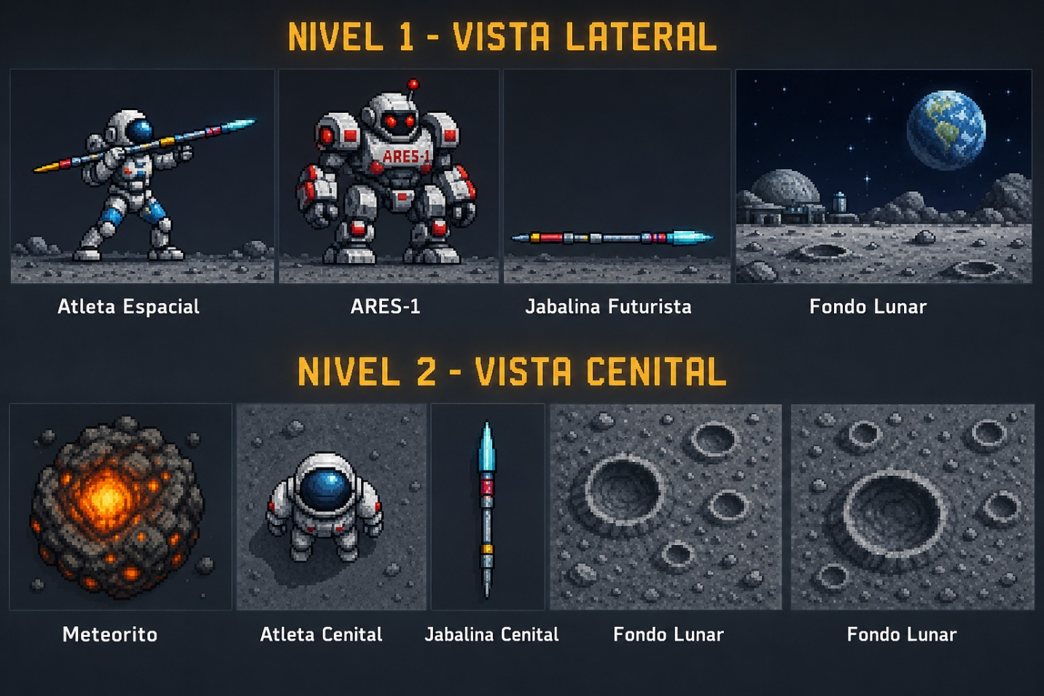

2.1 Sprites Nivel 1 - Vista Lateral
Sprite | Descripcion | Uso
Atleta Espacial | Astronauta con traje azul y blanco en postura de lanzamiento, estilo pixel art. | Personaje principal controlado por el jugador
ARES-1 | Robot atletico gris y rojo con letras ARES-1 en el pecho, ojos rojos, pixel art. | Agente IA oponente del jugador
Jabalina Futurista | Lanza futurista con colores azul y dorado, diseno tecnologico, pixel art. | Proyectil principal del juego
Fondo Lunar | Superficie lunar gris con crateres, cielo negro, estrellas y la Tierra visible. | Escenario del Nivel 1

2.2 Sprites Nivel 2 - Vista Cenital
Sprite | Descripcion | Uso
Meteorito | Roca espacial oscura con nucleo de fuego naranja, vista cenital, pixel art. | Enemigo principal del Nivel 2
Atleta Cenital | Vista desde arriba del astronauta con casco azul visible, pixel art. | Personaje jugador en Nivel 2
Jabalina Cenital | Vista superior de la jabalina futurista en posicion vertical. | Proyectil en Nivel 2
Fondo Cenital 1 | Superficie lunar vista desde arriba con crateres circulares grandes. | Escenario Nivel 2 opcion 1
Fondo Cenital 2 | Superficie lunar cenital con crateres de distinto tamano y textura gris. | Escenario Nivel 2 opcion 2

3. Diagrama de Clases - Capa Logica
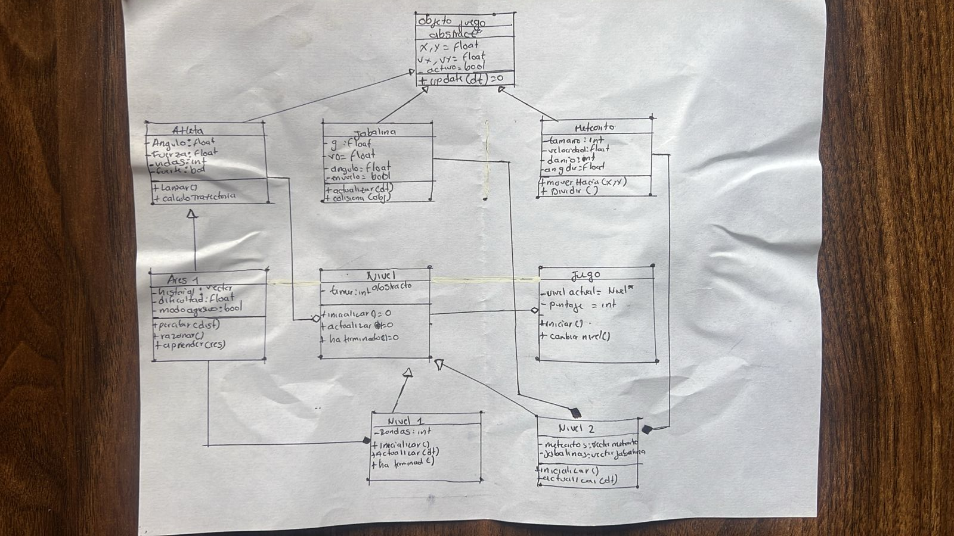
Para este juego diseñé 9 clases en total. La idea principal es que ObjetoJuego es la clase padre de Atleta, Jabalina y Meteorito, ya que todos son objetos que se mueven en pantalla. ARES1 sale de Atleta porque al final es un atleta pero con inteligencia propia. Por otro lado tengo la clase Nivel de la que salen Nivel1 y Nivel2, cada uno con su propia logica. Nivel1 crea y destruye a ARES1, y Nivel2 maneja los meteoritos y las jabalinas. La clase Juego es la que controla cual nivel esta activo en cada momento.

3.1 Clases y Relaciones
Clase | Tipo | Descripcion
ObjetoJuego | Abstracta (base) | Clase base con posicion, velocidad y metodo update() abstracto.
Atleta | Hija de ObjetoJuego | Personaje principal. Tiene angulo, fuerza, vidas y metodo lanzar().
Jabalina | Hija de ObjetoJuego | Proyectil con fisica parabolica. Metodos actualizar(dt) y colisiona().
Meteorito | Hija de ObjetoJuego | Enemigo del Nivel 2. Se mueve hacia el jugador con atan2.
ARES1 | Hija de Atleta | Agente IA con percibir(), razonar() y aprender(). Oponente Nivel 1.
Nivel | Abstracta (base) | Interfaz comun de niveles con inicializar(), actualizar(), haTerminado().
Nivel1 | Hija de Nivel | Logica del entrenamiento. Contiene ARES1 (composicion).
Nivel2 | Hija de Nivel | Logica de defensa. Contiene vectores de Meteorito y Jabalina.
Juego | Controlador | Clase principal. Maneja el nivel activo y el puntaje.

4. Agente Inteligente - ARES-1

ARES-1 es el agente computarizado oponente en el Nivel 1. Actua como atleta rival que lanza la jabalina intentando superar al jugador. Implementa los cuatro componentes del agente inteligente requeridos de forma simple y funcional.

4.1 Componentes del Agente
Componente | Descripcion | Implementacion en el juego
Percepcion | Siente un estimulo del entorno | Lee la distancia lograda por el jugador al final de cada ronda y detecta si hay nubes de polvo activas en pantalla.
Razonamiento | Interpreta el estimulo y decide | Si el jugador lo supero, incrementa su fuerza entre 5% y 10%. Si hay polvo en la trayectoria optima, ajusta el angulo ligeramente.
Accion | Ejecuta la respuesta | Realiza su propio lanzamiento con los parametros calculados. La animacion del sprite de ARES-1 es visible en pantalla.
Aprendizaje | Mejora con la informacion pasada | Guarda los resultados en un vector. Si pierde 3 rondas seguidas activa modo agresivo aumentando su fuerza maxima un 15% adicional.

4.2 Flujo del Agente por Ronda

- PERCIBIR: Leer la distancia del jugador y estado de nubes de polvo.
- RAZONAR: Calcular angulo y fuerza optimos segun lo percibido.
- ACTUAR: Ejecutar lanzamiento con los parametros calculados.
- APRENDER: Guardar resultado en el vector historico y ajustar dificultad.

5. Actualizaciones respecto al Momento I

- Se incorpora el polvo cosmico como fisica oficial del juego, justificado por las eyecciones de masa coronal del sol que afectan la superficie lunar.
- Se detalla el mecanismo de imprecision del atleta: a mayor fuerza, mayor variacion aleatoria en el angulo efectivo de lanzamiento.
- ARES-1 se define formalmente con los cuatro componentes del agente inteligente separados en metodos independientes.
- Las mecanicas se simplifican para garantizar una implementacion funcional en el tiempo disponible. Primero funcional, luego se embellece.

--- Fin del Documento - Momento II ---

